Universaldübel UX 8x50 RH N K (2) UX 8X50 R RH N K NV DÜBEL/HAKEN
fischerwerke

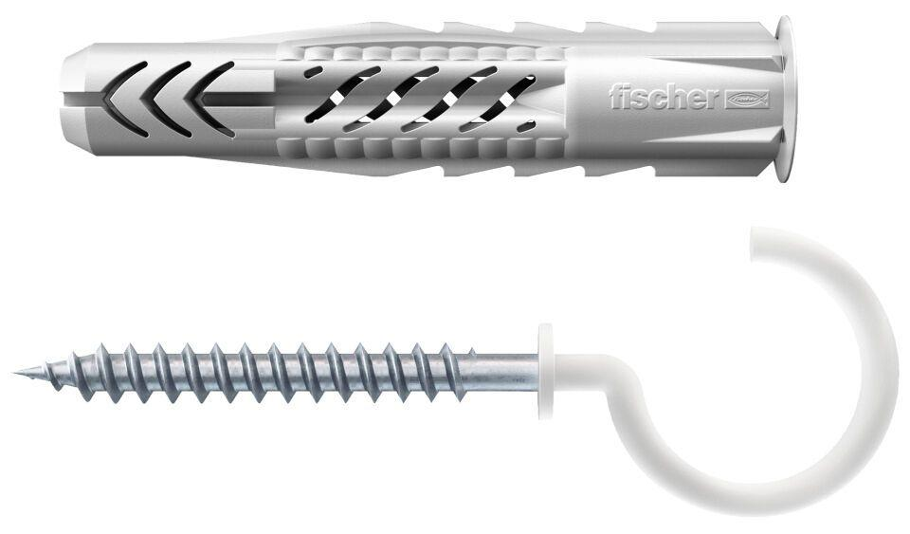Eigenschaften
GTIN:
4006209946275
HAN:
094627
Durchmesser (mm)
8,00

